Analiza systemu gospodarowania odpadami komunalnymi – zestawienie danych za 2015 rok.

1.Liczba złożonych deklaracji z podziałem na rodzaj nieruchomości:
- liczba nieruchomości zamieszkałych: 1 437 szt.
- liczba nieruchomości niezamieszkałych: 88 szt.
- liczba nieruchomości mieszanych: 16 szt.
Razem: 1 541 szt.

2.Procent nieruchomości, które zbierają odpady w sposób selektywny: 89,00 %

3.Masa odebranych zmieszanych odpadów komunalnych porównanie I – XII 2014 do I – XII 2015
Suma masy odpadów I – XII:
2014 rok: 1 886,340 Mg
2015 rok: 1 668,980 Mg
Zmniejszenie masy odebranych odpadów o -12 %

4.Masa odebranych odpadów komunalnych zbieranych w sposób selektywny w roku 2015
- papier, tektura oraz opakowania wielomateriałowe: 7,360 Mg
- tworzywa sztuczne, metal: 51,420 Mg
- szkło białe: 57,440 Mg
- szkło kolorowe: 26,940 Mg
Suma masy odebranych odpadów selektywnie zebranych: 143,160 Mg

5.Masa odpadów odebranych w PSZOK-u w 2015r.
- odpady selektywne (opakowania z papieru, makulatury, tworzyw sztucznych, metali i szkła): 2,080 Mg
- zużyty sprzęt elektryczny i elektroniczny: 2,210 Mg
- odpady wielkogabarytowe: 7,300 Mg
- odpady rozbiórkowe i poremontowe: 12,524 Mg
- odpady zielone: 3,360 Mg
- inne odpady: 0,840 Mg
Razem: 28,314 Mg

6.Masa wszystkich odebranych odpadów komunalnych w roku 2015
- odpady zmieszane: 1 668,980 Mg
- odpady selektywne: 143,160 Mg
- % odpadów selektywnie zebranych: 10,30 %
- zużyty sprzęt elektryczny i elektroniczny: 5,870 Mg
- odpady wielkogabarytowe: 22,940 Mg
- odpady zielone: 3,720 Mg
- odpady rozbiórkowe i poremontowe: 14,264 Mg
- inne odpady: 0,989 Mg
- suma masy odebranych odpadów: 1 859,923 Mg
- masa odpadów na 1 osobę: 348,30 kg/os

7.Koszty gospodarowania odpadami komunalnymi w okresie I – XII 2015 (teren działania KZGRL)
- odbiór odpadów: 10 008 822,09 zł
- PSZOK – prowadzenie: 1 676 884,29 zł
- zagospodarowanie odpadów: 19 832 263,52 zł
- odbiór leków: 32 076,00 zł
Razem: 31 549 999,90 zł
- koszty administracyjne oraz koszty edukacji ekologicznej: 1 844 247,67 zł
KOSZTY 2015r.: 33 394 247,57 zł

8.Zestawienie kosztów Komunalnego Związku Gmin Regionu Leszczyńskiego za rok 2015
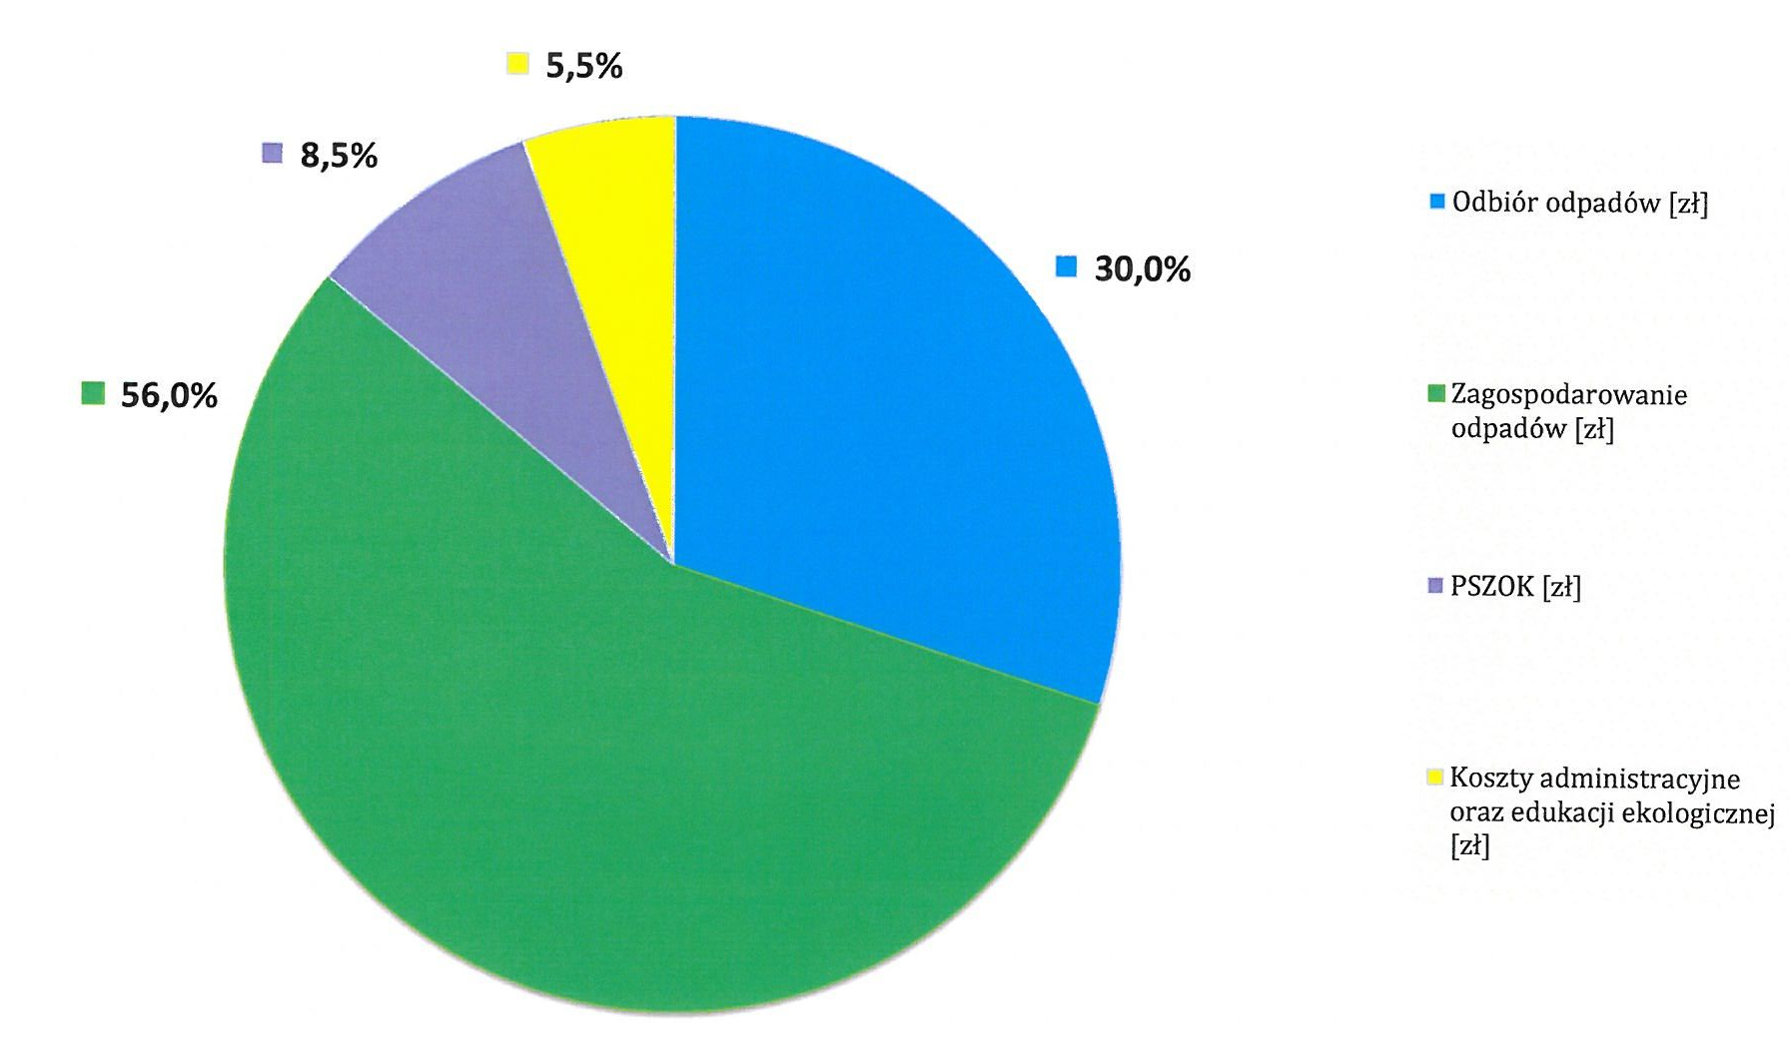

9.Zestawienie wymiaru i wpływów z opłat za gospodarowanie odpadami komunalnymi w roku 2015
- Wymiar (na dzień 31.12.2015r.): 33 608 792,00 zł
- Wpływy z opłat za gospodarowanie odpadami komunalnym: 33 001 967,80 zł, tj. 98,19 %

10.Wyniki kontroli prowadzonych przez pracowników KZGRL na terenie gm. Pępowo
- liczba skontrolowanych nieruchomości: 822
- liczba nieruchomości z niezłożonymi deklaracjami wykrytymi podczas kontroli: 22
- liczba upomnień dotyczących złej segregacji: 66

